СХЕМА РАЗМЕЩЕНИЯ
нестационарных торговых объектов на территории Северского сельского поселения муниципального образования Северский муниципальный район Краснодарского края на 2027 год

Приложение 1

УТВЕРЖДЕНА
постановлением администрации муниципального образования Северский муниципальный район Краснодарского края
от № .


Условные обозначения
место размещения
нестационарного торгового объект
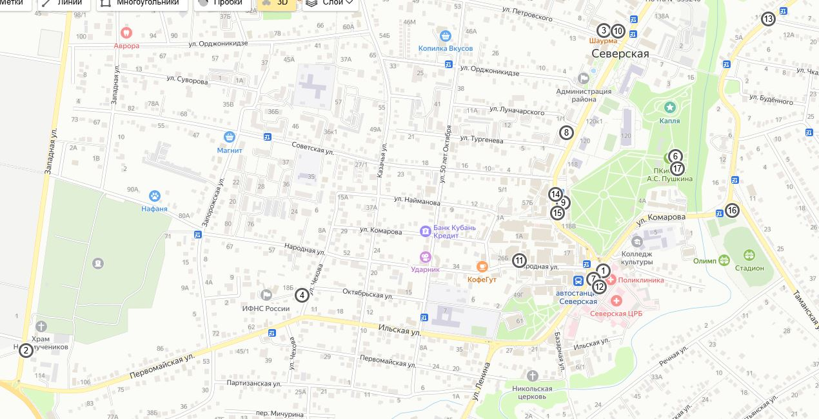

Перечень объектов:
1.ст-ца Северская, ул. Базарная, на площади у входа в поликлинику | Киоск
2. ст-ца Северская, ул. Западная (рядом с часовней) кадастр 23:26:0103026:649 | Торговый павильон
3. ст-ца Северская, ул. Ленина (район строения № 75) кадастр 23:26:0103024:119 | Киоск
4. ст-ца Северская, ул. Первомайская, 52 (ул. Чехова, рядом со строением № 18а) кадастр 23:26:0103034:18 | Торговый павильон
5. ст-ца Северская, ул. Шевченко, 8 кадастр 23:26:0104029:250 | Торговый павильон
6. cт-ца Северская, ул. Ленина, территория парка им. А.С. Пушкина 23:26:0103030:133 | Торговый павильон
7. ст-ца Северская, ул. Народная, район автостанции  кадастр 23:26:0103032:2 | Киоск
8. ст-ца Северская, ул. Ленина перед домом №65 | Киоск
9. ст-ца Северская, ул. Ленина, платная автостоянка  кадастр 23:26:0103030:18 | Автоцистерна
10. ст-ца Северская, угол ул. Ленина и ул. Петровского  кадастр 23:26:0103025:297 | Торговый павильон
11. ст-ца Северская, ул. Народная (слева у входа в рынок)  кадастр 23:26:0000000:4653 | Торговая палатка
12. ст-ца Северская, ул. Базарная, на площади у входа в поликлинику  кадастр 23:26:0000000:4790 | Торговая палатка
13. ст-ца Северская, угол ул. Красноармейской и ул. Краснодарской  кадастр 23:26:0103020:0001 | Торговый павильон
14. ст-ца Северская, ул. Ленина, 118 а (платная автостоянка, район входной группы)  кадастр 23:26:0103030:18 | Елочный базар
15. ст-ца Северская, ул. Ленина, 118 а (платная автостоянка, район входной группы)  кадастр 23:26:0103030:18 | Елочный базар
16. ст-ца Северская, территория, прилегающая к стадиону «Олипм» со стороны ул. Комарова | Вендинговый аппарат
17. ст-ца Северская, ул. Ленина,  территория парка им. А.С.Пушкина, возле штаба Северского казачьего общества | Вендинговый аппарат

